Nauczyciele z Powiatu Hajnowskiego odwiedziły partnerski region Hattstedt
W dniach 21 do 27 października 2003 na zaproszenie Urzędu Gminy Hattstedt, przy wsparciu finansowym Starostwa Powiatowego w Hajnówce 4 nauczycielki języka niemieckiego z Hajnówki uczestniczyły w wizycie studyjnej w Hattstedt i okolicach (miejscowość w landzie Schleswig-Holstein na północy Niemiec).
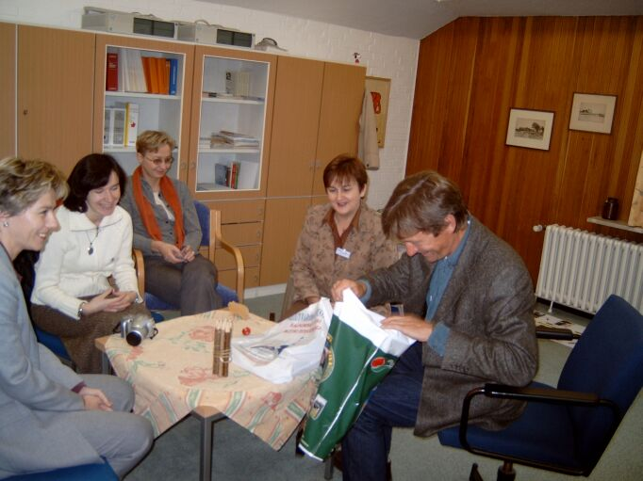
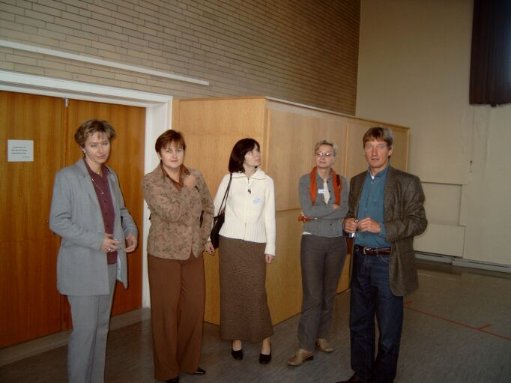
Uczestnikami wyjazdu były: Urszula Lipczyńska z Zespołu Szkół Zawodowych , Jadwiga Dąbrowska i Ewa Wasiluk z Zespołu Szkół z DNJB oraz Lucyna Lewczuk z Zespołu Szkół Ogólnokształcących im Marii Skłodowskiej. Nauczycielki uczestniczyły podczas wizyty w wielu lekcjach, rozmowach z nauczycielami i dyrektorem szkoły, podczas których wstępnie zaplanowano wspólne wizyty dzieci i młodzieży obu regionów. Uczestniczki wizyty zwiedziły atrakcje Regionu Hattstedt, takie jak Park Narodowy Watty Morza Północnego z charakterystycznymi przypływami i odpływami, małymi wyspami, fokami, ciekawą architekturą (m.in. domy kryte trzciną ). W programie pobytu znalazły się też wizyta w gospodarstwie rolnym, muzeum Morza Północnego, teatrze, Urzędzie Gminy oraz prywatnie u osób opiekujących się uczestniczkami podczas ich pobytu – m.in. Egona Schwilgina i Manfreda Gregersena (koordynatorzy współpracy regionu Hattstedt z Powiatem Hajnowskim).
Mamy nadzieję, iż ta wizyta zaowocuje w przyszłości niejednym jeszcze spotkaniem różnych osób z zaprzyjaźnionych regionów - niemieckiego Hattstedt i Powiatu Hajnowskiego.

